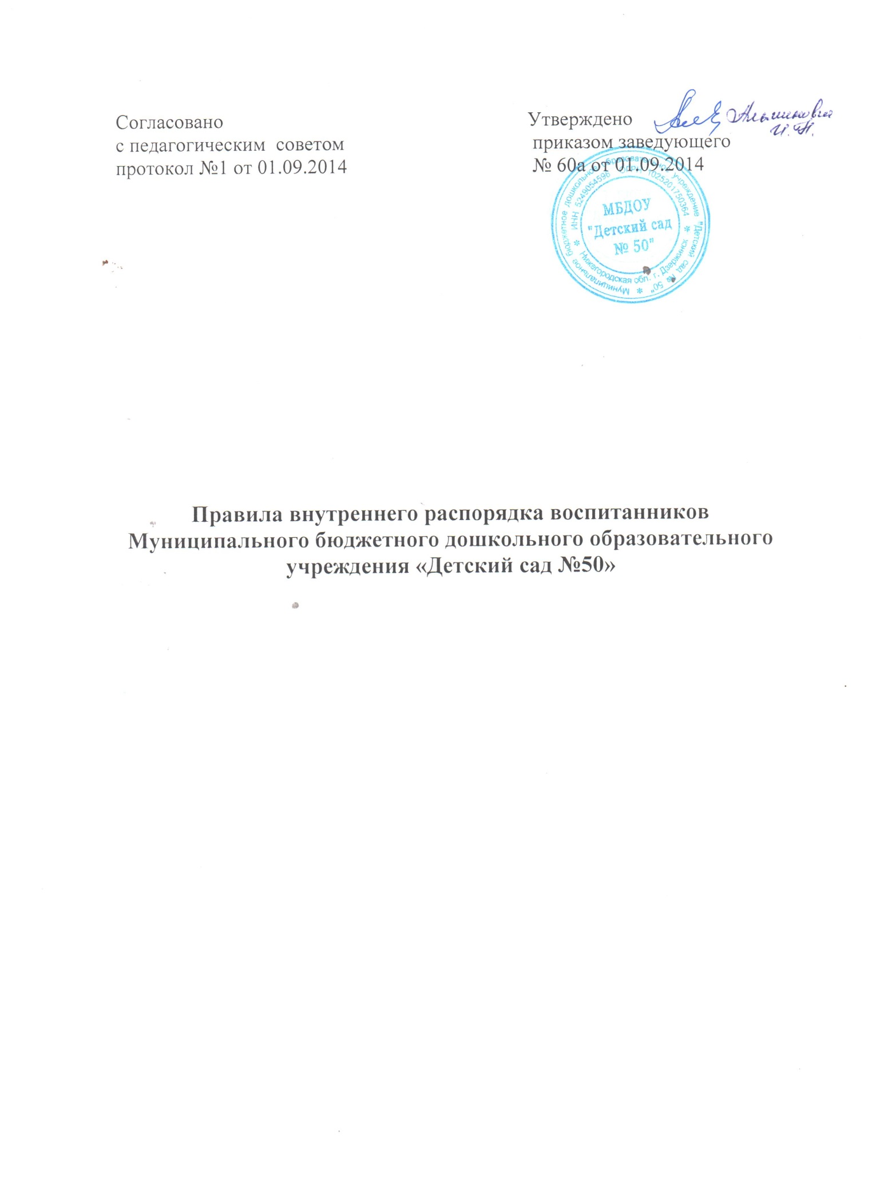

1. Общие положения
1.1.Правила внутреннего распорядка для воспитанников(далее – Правила) разработаны в соответствии с Федеральным законом от 29.12.2012 №273-ФЗ «Об образовании в Российской Федерации», Федеральным законом от 24.07.1998 №124 –ФЗ«Об основных гарантиях прав ребенка в Российской Федерации», санитарно-эпидемиологическими требованиями к устройству, содержанию и организации режима работы в дошкольных организациях СанПиН 2.4.1.3049-13,Уставом Учреждения в целях обеспечения эффективного взаимодействия участников образовательных отношений, безопасного и комфортного пребывания воспитанников в Учреждении, а также успешной реализации целей и задач Учреждения, определенных в его Уставе.
1.2.Настоящие Правила устанавливают права,обязанности воспитанников, родителей (законных представителей), меры поощрения воспитанников, родителей (законных представителей), правила поведения воспитанников в Учреждении.
1.3 Участниками образовательных отношений являются воспитанники, родители (законные представители), педагогические работники Учреждения.
Взаимоотношения между Учреждением и родителями (законными представителями) воспитанников возникают с момента зачисления воспитанника в Учреждение и прекращаются с момента отчисления воспитанника из Учреждения, регулируются Договором об образовании между Учреждением и родителями (законными представителями) воспитанника, включающим в себя взаимные права, обязанности и ответственность сторон.
1.4. Дисциплина в Учреждении поддерживается на основе уважения человеческого достоинства воспитанников, сотрудников, родителей (законных представителей) воспитанников. Применение физического и (или) психического насилия по отношению к воспитанникам не допускается.
1.5. Меры дисциплинарного взыскания к воспитанникам не применяются.
1.6.Настоящие Правила являются обязательными для исполнения всеми участниками образовательных отношений.
1.7.При приеме воспитанника на обучение Учреждение обязано ознакомить родителей (законных представителей) воспитанников с настоящими Правилами.
1.8. Настоящие Правиларазмещаются на информационном стенде во всех групповых помещениях Учреждения, а также на официальном сайте Учреждения в сети интернет.
1.9.Правила согласовываются Педагогическим советом Учреждения, утверждаются и вводятся в действие приказом заведующего.

2. Регламент работы Учреждения

2.1.Режим работы Учреждения и длительность пребывания в нём воспитанников определяетсяУставом Учреждения.
2.2.Режим работы Учреждения:
-5 дневная рабочая неделя; выходные дни - суббота, воскресенье, праздничные дни;
- ежедневный график работы Учреждения: с 6.00 до 18.00.

3. Права воспитанников
Воспитанники имеют право на:
- выбор организации, осуществляющей образовательную деятельность;
- предоставление условий для обучения с учетом особенностей психофизического развития и состояния здоровья, в том числе социально - педагогической и психологической помощи;
- обучение при необходимости по индивидуальному плану;
-выбор кружков и секций из перечне, предлагаемого Учреждением;
-уважение человеческого достоинства, защиту от всех форм физического и психического насилия, оскорбления личности, охрану жизни и здоровья;
- свободу совести, информации, свободное выражение собственных взглядов и убеждений;
-каникулы в соответствии с календарнымучебным графиком;
-перевод в другое образовательное учреждение на время приостановления деятельности Учреждения;
-развитие творческих способностей и интересов, включая участие в конкурсах, выставках, смотрах, спортивных соревнования и других мероприятиях;
- поощрение за активное участие в образовательной, спортивной, творческой общественной деятельности;
- благоприятную среду пребывания в Учреждении и охрану здоровья;
- получение доврачебной медицинской помощи.

4. Порядок прихода и ухода воспитанников
4.1.Прием воспитанников в Учреждение осуществляется с 06 час. 00 мин. до 08 час. 30 мин. При необходимости более позднего прихода воспитанника время его прихода согласуется с администрацией Учреждения и (или) воспитателями группы.
4.2.Родители (законные представители) или доверенные лица, достигшие 18-летнего возраста, лично передают воспитанника воспитателю, непосредственно работающему на группе.
4.3.Ежедневный утренний прием воспитанников проводится воспитателями и (или) медицинскими работниками, которые опрашивают родителей (законных представителей) о состоянии здоровья воспитанников.
Выявленные больные воспитанники или воспитанники с подозрением на заболевание в Учреждение не принимаются; заболевших в течение дня воспитанников изолируют от здоровых воспитанников до прихода родителей (законных представителей) воспитанника или их госпитализации в лечебно-профилактическую организацию и информированием родителей (законных представителей).
4.4. После перенесенного заболевания, а также отсутствия более 5 дней (за исключением выходных и праздничных дней) воспитанников принимают в Учреждение только при наличии справки с указанием диагноза, длительности заболевания, сведений об отсутствии контакта с инфекционными больными.
4.5. О болезни или другой уважительной причине непосещения воспитанником Учреждения родители (законные представители) сообщают заведующему Учреждением, медсестре или воспитателю группы по телефону 25-38-88или по мобильному телефону педагога группы.
4.6. Родители (законные представители) обязаны забрать воспитанника из Учреждения до 18 час. 00 мин.
Если родители (законные представители) не предупредили воспитателя группы и не забрали воспитанника после 18 час. 30 мин. воспитатель оставляет за собой право передать ребёнка дежурному отдела полиции УВД, поставив в известность родителей (законных представителей) о местонахождении воспитанника.
4.7.Если родители (законные представители) воспитанника не могут лично забрать воспитанника из Учреждения, то заранее извещают об этом воспитателя группы и сообщают, кто будет забирать воспитанника из числа доверенных лиц, указанных в личном заявлении родителей (законных представителей).
4.8. Запрещается забирать воспитанника из Учреждения, не поставив в известность воспитателя группы.
4.9. Лица в возрасте до 18 лет, лица в нетрезвом состоянии, наркотическом опьянении не могут забирать воспитанника из Учреждения.
4.10. Категорически запрещен приход воспитанника в Учреждение и его уход без сопровождения родителя (законного представителя).

5.Обеспечение мер безопасности
5.1.Воспитанникам запрещается иметь острые, режущие, колющие предметы, а также мелкие предметы (бусинки, пуговицы и т. п.), таблетки и другие лекарственные средства.
5.2.Воспитанникам не рекомендуется надевать золотые и серебряные украшения, иметь с собой дорогостоящие игрушки, мобильные телефоны, а также игрушки, имитирующие оружие.
За сохранность ювелирных украшений, а также принесенных из дома дорогостоящих предметов Учреждение ответственности не несет.
5.3. Запрещается оставлять велосипеды, самокаты, коляски и санки в помещенияхУчреждения. Учреждение не несёт ответственности за оставленные без присмотра вышеперечисленные вещи.
5.4.Запрещается въезд на территорию Учреждения на личном автомобиле.
5.5.Посторонним лицам запрещено находиться в помещениях Учреждения и на его территории.
5.6.Запрещается курить в помещениях и на территории Учреждения.
5.7.В случае несчастного случая с воспитанником Учреждение оказывает ему первую доврачебную помощь, незамедлительно ставит в известность родителей (законных представителей) воспитанника, при необходимости вызывает скорую помощь.

6.Внешний вид и одежда воспитанника
6.1.Одежда и обувь воспитанника должна быть чистой, иметь опрятный вид, соответствовать сезону.
6.2. Воспитанники пользуются индивидуальными оборудованными шкафчиками в раздевальной комнате, в которых оставляют верхнюю одежду и обувь, поддерживают порядок, имеют пакет для загрязненной одежды.
6.3. Для пребывания в Учреждениивоспитанникам необходимо иметь:
- удобную сменную обувь и одежду для нахождения в помещении детского сада;
-чешки для музыкальных занятий;
-спортивную форму для занятия физкультурой в зале: светлую футболку, темные шорты;
-пижаму для сна;
-индивидуальный носовой платок, расческу;
-сменную одежду для прогулки (с учетом погоды и времени года);
-сменное белье (трусы, майки);
-легкий головной убор, защищающий воспитанника от солнца в летний период.

7.Порядок пребывания воспитанников на свежем воздухе

7.1. Воспитатели всех возрастных групп организуют прогулки воспитанников в соответствии с требованиями санитарных правил и норм. Продолжительность прогулки воспитанников составляет не менее 3-4 часов.
Прогулки организуются 2 раза в день: в первую половину - до обеда и во вторую половину дня - после дневного сна.
При температуре воздуха ниже минус 15 градусовС и скорости ветра более 7м/с администрация Учреждения принимает решение о сокращении продолжительности прогулки.
7.2.Учреждение оставляет за собой право отказать родителям (законным представителям) в просьбе оставлять воспитанников во время прогулки в групповой комнате, так как в соответствии с требованиями санитарных правил и норм все помещения ежедневно и неоднократно проветриваются в отсутствии воспитанников.
7.3. Во время прогулки воспитанники не должны покидать самостоятельно групповой участок, мусорить, портить оборудование и инвентарь.

8.Правила поведения

8.1. Воспитанники должны выполнять режим дня, требования настоящих Правил.
8.2. Воспитанники должны уважать честь и достоинство других воспитанников, их родителей (законных представителей), сотрудников детского сада.
8.3.Во время приема пищи воспитанники должны соблюдать дисциплину, вести себя спокойно, проявлять внимание и осторожность при употреблении горячих и жидких блюд, пользовании столовыми приборами.
8.4. Во время пребывания в Учреждении воспитанник не должен покидать самостоятельно групповую ячейку.
8.5.Воспитанник должен бережно относиться к имуществу Учреждения и не допускать его порчи.
8.6. Воспитанникине должныбрать без разрешения личные вещи, игрушкив том числе принесенные из дома игрушки других воспитанников.
8.7.Воспитанникам запрещается приносить в Учреждение скоропортящиеся продукты, продукты не входящие в ассортимент пищевых продуктов для использования в питании детей в дошкольных организациях.

9. Поощрение воспитанников, родителей (законных представителей)

9.1. За успехив общественной, спортивной, творческой деятельности воспитанников, их родителей (законных представителей) применяются следующие виды поощрений:
-объявление благодарности;
-награждение грамотой или дипломом;
-награждение ценным подарком.
9.2.С инициативой об объявлении благодарности, награждении грамотой, дипломом, ценным подарком воспитанника, родителя (законного представителя) воспитанника, могут выступать все педагогические работники Учреждения. Решение о применении меры поощрения принимается заведующим Учреждением на основании ходатайства педагогического работника.
10. Сотрудничество

10.1. Педагогические работники, администрация Учреждения обязаны тесно сотрудничать с родителями (законными представителями) воспитанников для создания условий для успешной адаптациивоспитанника, создания благоприятных условий развития, обеспечения безопасной среды.
10.2. Родители (законные представители) могут получать педагогическую поддержку воспитателей, администрации во всех вопросах, касающихся воспитания ребенка.
Спорные и конфликтные ситуации разрешаются мирным путем на принципах взаимного уважения, с учетом взглядов участников спора и в отсутствии воспитанников.
10.3.Воспитатели проводят беседы и консультации для родителей (законных представителей) в часы утреннего приема, вечером во время ухода воспитанников из учреждения.
10.4. Специалисты проводят консультации для родителей (законных представителей) в приемные часы или по предварительной договоренности.
10.5. Каждый родитель (законный представитель) имеет право принимать активное участие в образовательном процессе, вносить предложения по работе с воспитанниками, быть избранным в Совет родителей (законных представителей).
10.6. Родители (законные представители) воспитанника обязаны соблюдать и выполнять условия настоящих Правил, Договора об образовании между Учреждением и родителями (законными представителями) воспитанника, Устава Учреждения, уважать честь и достоинство воспитанников, сотрудников Учреждения.
10.7.Вопросы, возникающие у родителей (законных представителей) по организации образовательного процесса, пребыванию воспитанника в группе, обсуждаются с воспитателями группы. При не решении проблемы родители (законные представители) могут обратиться к заведующему Учреждением или к старшему воспитателю по телефону 25-38-88 или в приемные часы.

11. Разное

11.1. За несоблюдение настоящих Правил родители (законные представители) воспитанников несут ответственность, предусмотренную законодательством Российской Федерации.
11.2. Родители (законные представители) воспитанников имеют право защищать права и законные интересы воспитанников, в том числе путем обращения в Комиссию по урегулированию споров между участниками образовательных отношений, созданную в Учреждении, а также использовать иные способы защиты своих прав и законных интересов, не запрещенные законодательством.
11.3.В случаях, предусмотренных Уставом Учреждения, родители (законные представители) обязаны написать заявление на имя заведующегоУчреждениемо сохранении места за воспитанником в Учреждении с указанием причины и периода его отсутствия.
11.4. Изменения и дополнения в настоящие Правила вносятся по предложению педагогических работников Учреждения, родителей (законных представителей) воспитанников, членов Совета родителей (законных представителей), администрации Учреждения в порядке, предусмотренном Уставом Учреждения.

Муниципальное бюджетное дошкольное образовательное учреждение
«Детский сад № 50»

ПРИКАЗ № 60а от 01.09.2014

Об утверждении Правил
внутреннего распорядка
воспитанников»

В соответствии с Федеральным законом от 29.12.2012 №273-ФЗ «Об образовании в Российской Федерации», Федеральным законом от 24.07.1998 №124 –ФЗ «Об основных гарантиях прав ребенка в Российской Федерации», санитарно-эпидемиологическими требованиями к устройству, содержанию и организации режима работы в дошкольных организациях СанПиН 2.4.1.3049-13, в целях обеспечения эффективного взаимодействия участников образовательных отношений, безопасного и комфортного пребывания воспитанников в Учреждении, а также успешной реализации целей и задач Учреждения, определенных в его Уставе.

ПРИКАЗЫВАЮ:

1.Утвердить ПРАВИЛА внутреннего распорядка воспитанников
Муниципального бюджетного дошкольного образовательного учреждения «Детский сад № 50»

2.Делопроизводителю Петровой В.А. разместить настоящий приказ на сайте учреждения в течении десяти дней со дня издания приказа

3.Контроль за исполнением приказа оставляю за собой.

Заведующий МБДОУ «Детский сад № 50» Альминович И.Н.

